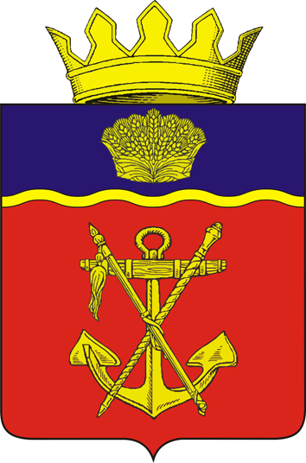

АДМИНИСТРАЦИЯ

КАЛАЧЕВСКОГО МУНИЦИПАЛЬНОГО РАЙОНА

ВОЛГОГРАДСКОЙ ОБЛАСТИ

П О С Т А Н О В Л Е Н И Е

от 20.07.2020г. № 558

О проведении торгов по продаже имущества, находящегося в собственности Калачевского муниципального района
Волгоградской области

В соответствии с Федеральным Законом от 21.12.2001года №178-ФЗ «О приватизации государственного и муниципального имущества», Положением «О порядке и условиях приватизации муниципального имущества Калачевского муниципального района Волгоградской области», утвержденным решением Калачевской районной Думы № 424 от 14.09.2018г., во исполнение прогнозного плана (программы) приватизации муниципальной собственности Калачевского муниципального района Волгоградской области на 2020 год, утвержденного Решением Калачевской районной Думы Волгоградской области № 15 от 05.12.2019 г. «О внесении изменений в Решение Калачевской районной Думы от 08.11.2018 года № 450 «Об утверждении прогнозного плана (программы) приватизации муниципальной собственности Калачевского муниципального района Волгоградской области на 2019-2021 годы» администрация Калачевского муниципального района Волгоградской области
п о с т а н о в л я е т:

1. Приватизировать путем продажи на открытых аукционных торгах способом продажи без объявления цены муниципальное имущество, находящееся в муниципальной собственности Калачевского муниципального района Волгоградской области:
- автомобиль ГАЗ-31105 (2006г.в.) гос. номер А226АМ34, VIN X9631105071362359.
Условия приватизации объектов муниципального имущества на открытых аукционных торгах в электронной форме в соответствии с Федеральным законом от 21.12.2001 № 178-ФЗ «О приватизации государственного и муниципального имущества»:
- адрес сайта электронной площадки: www.roseltorg.ru.;
- договор купли-продажи имущества заключается с победителем аукциона в течение 5 рабочих дней со дня подведения итогов аукциона;
- форма платежа: оплата производится единовременно в течение 10 рабочих дней со дня заключения договора купли-продажи;
- передача имущества (объекта) и оформление прав собственности осуществляется в соответствии с законодательством РФ и договором купли - продажи объекта приватизации.
2. Отделу по управлению муниципальным имуществом и земельными ресурсами администрации Калачевского муниципального района Волгоградской области осуществить продажу объектов муниципальной собственности Калачевского муниципального района, согласно настоящему постановлению.
3. Назначить комиссию по организации и проведению торгов по приватизации объектов муниципальной собственности Калачевского муниципального района Волгоградской области, согласно приложению № 1.
4. Настоящее постановление подлежит официальному опубликованию.
5. Контроль исполнения настоящего постановления возложить на первого заместителя главы Калачевского муниципального района Волгоградской области Н.П. Земскову.

Глава Калачевского
муниципального района П.Н. Харитоненко

Приложение № 1
к постановлению администрации Калачевского муниципального района
Волгоградской области
от 20.07.2020г. №558

Состав
комиссии по организации и проведению торгов по приватизации объектов муниципальной собственности Калачевского муниципального района Волгоградской области

Земскова Наталья  Петровна | - первый заместитель Главы Калачевского муниципального района, председатель комиссии;
Демидов Андрей  Александрович  Цуканов Виктор  Васильевич  Верескун Любовь  Андреевна  Попов Виталий  Владимирович | - начальник отдела по управлению муниципальным имуществом и земельными ресурсами администрации Калачевского муниципального района, заместитель председателя комиссии;  - заместитель начальника отдела по управлению муниципальным имуществом и земельными ресурсами администрации Калачевского муниципального района, секретарь комиссии;  - консультант отдела по управлению муниципальным имуществом и земельными ресурсами администрации Калачевского муниципального района, член комиссии;  - начальник правового отдела администрации Калачевского муниципального района, член комиссии.

